Bảng các thuật ngữ

|  |  |  |  |
| --- | --- | --- | --- |
| **STT** | **Viết tắt** | **Dạng đầy đủ** | **Ý nghĩa** |
| 1 | SRAM | Static Random Access Memory |  |
| 2 | EEPROM | Electrically Erasable Programmable Read Only Memory |  |
| 3 | GND | Ground |  |
| 4 | VIN | Voltage Input |  |
| 5 | USB | Universal Serial Bus |  |
| 6 | IDE | Intergrated Development Environment |  |

Arduino UNO

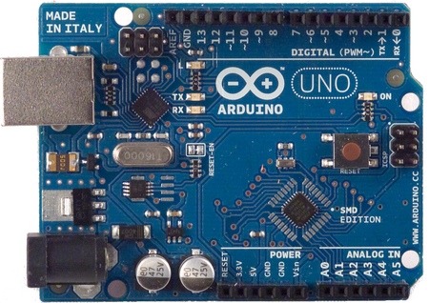

Một vài thông số của Arduino Uno R3

|  |  |
| --- | --- |
| Vi điều khiển | ATmega328 họ 8bit |
| Điện áp hoạt động | 5VDC (Chỉ được cấp qua cổng USB) |
| Tần số hoạt động | 16MHz |
| Dòng tiêu thụ | Khoảng 30mA |
| Điện áp vào khuyến dùng | 7 – 12VDC |
| Điện áp vào giới hạn | 6 – 20VDC |
| Số chân Digital (I/O) | 14 (6 chân hardware PWM) |
| Số chân Analog | 6 (độ phân giải 10bit) |
| Dòng tối đa trên mỗi chân I/O | 30mA |
| Dòng ra tối đa (5V) | 500mA |
| Dòng ra tối đa (3.3V) | 50mA |
| Bộ nhớ flash | 32KB (ATmega328) với 0.5KB dùng bởi bootloader |
| SRAM | 2 KB (ATmega328) |
| EEPROM | 1 KB (ATmega328) |

* Vi điều khiển:

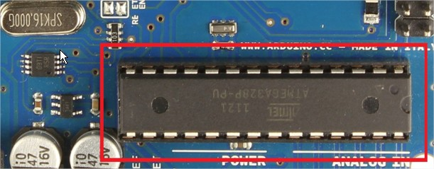

Vi điều khiển được sử dụng ở đây là ATmega328. Đây là bộ não của Arduino UNO R3, nó có thể xử lý những tác vụ đơn giản như điều khiển đèn LED nhấp nháy, xử lý tín hiệu cho xe điều khiển từ xa …

* Các chân năng lượng

+ GND: cực âm của nguồn điện cấp cho Arduino UNO.

+ 5V: cấp điện áp 5V đầu ra. Dòng tối đa cho phép ở chân này là 500mA.

+ 3.3V: cấp điện áp 3.3V đầu ra. Dòng tối đa cho phép ở chân này là 50mA.

+ Vin: nối cực dương của nguồn cấp với chân này để cấp nguồn cho Arduino UNO.

+ IOREF: điện áp hoạt động của vi điều khiển trên Arduino UNO có thể được đo ở chân này.

+ RESET: dùng để reset vi điều khiển.

+ *Một vài lưu ý khi cấp nguồn cho Arduino UNO:*

- Arduino UNO không có bảo vệ cắm ngược nguồn vào. Do đó phải hết sức cẩn thận kiểm tra cực âm – dương trước khi cấp nguồn cho Arduino UNO. Việc làm chập mạch nguồn vào của Arduino UNO sẽ khiến nó bị hỏng, không thể dùng được nữa.

- Các chân 3.3V và 5V dùng để cấp nguồn cho các thiết bị khác, không phải là các chân cấp nguồn vào. Việc cấp nguồn sai vị trí có thể làm hỏng mạch.

- Cấp nguồn ngoài không qua cổng USB cho Arduino UNO với điện áp dưới 6V có thể làm hỏng mạch.

- Cấp điện áp trên 13V vào chân RESET trên mạch có thể làm hỏng vi điều khiển ATmega328.

- Cường độ dòng điện vào/ra ở tất cả các chân Digital và Analog của Arduino UNO nếu vượt quá 200mA sẽ làm hỏng vi điều khiển.

- Cấp điện áp trên 5.5V vào các chân Digital hoặc Analog của Arduino UNO sẽ làm hỏng vi điều khiển.

- Cường độ dòng điện qua một chân Digital hoặc Analog bất kỳ của Arduino UNO nếu vượt quá 40mA sẽ làm hỏng vi điều khiển. Do đó, nếu không để truyền/nhận dữ liệu, ta phải mắc một điện trở hạn dòng.

* Bộ nhớ: Vi điều khiển ATmega328 tiêu chuẩn cung cấp cho người dùng:

+ 32KB bộ nhớ Flash: nơi lưu trữ những đoạn lệnh. Thường thì sẽ có khoảng vài KB trong số 32KB được dùng cho bootloader.

+ 2KB cho SRAM: giá trị các biến được khai báo khi lập trình sẽ lưu ở đây. Khi mất điện, dữ liệu trên SRAM sẽ bị mất.

+ 1KB cho EEPROM: là nơi dùng để đọc/ghi dữ liệu mà không lo bị mất đi khi mất điện.

* Các cổng vào ra

+ Arduino UNO có 14 chân digital dùng để đọc hoặc xuất tín hiệu. Chúng chỉ có hai mức điện áp là 0v và 5V với dòng vào/ra tối đa trên mỗi chân là 40mA. Ở mỗi chân đều có các điện trở pull-up từ được cài đặt ngay trong vi điều khiển ATmega328. Một số chân digital có chức năng đặc biệt như sau:

- 2 chân Serial: 0 (RX) và 1(TX) dùng để gửi (Transmit – TX) và nhận (Receive – RX) dữ liệu TTL Serial. Arduino UNO có thể giao tiếp với các thiết bị khác thông qua hai chân này.

- Chân PWM (gồm các chân: 3, 5, 6, 9, 10, 11): cho phép xuất ra xung PWM với độ phân giải 8bit (giá trị từ 0 🠢 28-1 tương ứng với 0V 🠢 5V) bằng hàm analogWrite(). Nói một cách đơn giản, điện áp ở chân này có thể được điều chỉnh từ mức 0V đến 5V thay vì chỉ cố định ở mức 0V và 5V như những chân khác.

- Chân giao tiếp SPI (gồm các chân: 10 – SS, 11 – MOSI, 12 – MISO, 13 – SCK): ngoài các chức năng thông thường, 4 chân này còn dùng để truyền phát dữ liệu bằng giao thức SPI với các thiết bị khác.

- LED 13: trên Arduino UNO có một đèn led màu cam (ký hiệu chữ L). Khi bấm nút Reset, đèn này sẽ nhấp nháy. Đèn led này được nối với chân 13. Khi chân này được sử dụng, đèn led sẽ sáng.

+ Arduino UNO có 6 chân analog cung cấp độ phân giải tín hiệu 10bit để đọc giá trị điện áp trong khoảng 0 – 5V. Đặc biệt, Arduino UNO có hai chân A4 (SDA) và A5 (SCL) hỗ trợ giao tiếp I2C/TWI với các thiết bị khác.

* Lập trình cho Arduino

+ Ngôn ngữ lập trình: Các thiết bị dựa trên nền tảng Arduino được lập trình bằng ngôn ngữ riêng. Ngôn ngữ này dựa trên ngôn ngữ Wiring được Viết cho phần cứng nói chung. Và Wiring lại là một biến thể của C/C++. Một số người gọi nó là Wiring, một số khác lại gọi là C/C++ và đội ngũ phát triển Arduino thường gọi nó là “ngôn ngữ Arduino”.

+ Công cụ lập trình: Để lập trình cũng như gửi lệnh và nhận tín hiệu từ mạch Arduino, nhóm phát triển dự án Arduino đã cung cấp đến cho người dùng một môi trường lập trình Arduino được gọi là Arduino IDE.

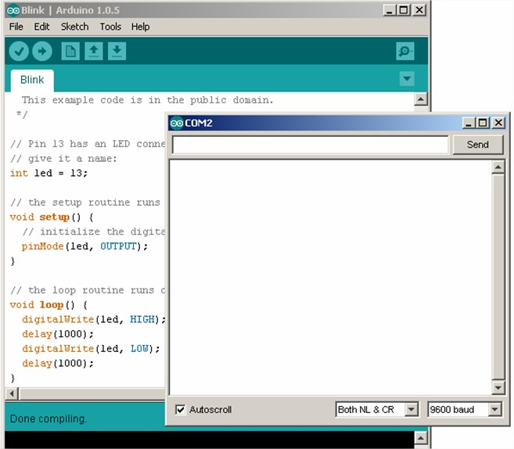

+ Cấu trúc một chương trình: Như đã thấy ở ảnh trên, một chương trình Arduino luôn có hai hàm chính:

- setup(): hàm này chạy mỗi khi khởi động chương trình, được dùng để thiết lập các cài đặt cần thiết cho Arduino.

- loop(): hàm này được gọi lặp lại cho đến khi tắt nguồn trên mạch.

Tham khảo:

<http://arduino.vn/bai-viet/42-arduino-uno-r3-la-gi>